I/ Quel processus a conduit à la reconnaissance des frontières européennes à la fin de la seconde guerre mondiale ?

Problématique : Pour quelles raisons, comment et par qui la frontière germano-polonaise est-elle fixée et reconnue entre 1939 et 1990 ?
- La frontière germano- polonaise, une frontière longtemps contestée

Pour quelle raison a-t-on choisi la frontière germano polonaise comme exemple ?

Il s’agit d’une frontière débattue sur le long terme. La question polonaise remonte à la première guerre mondiale. A l’issue de la guerre de 14-18 la création d’une Pologne souveraine équipée d’un accès à la mer via le corridor de Dantzig a empiété sur les territoires historiques de la Prusse orientale. Or la Prusse orientale était le cœur historique de l’Allemagne unifiée. Dès 1939, la Pologne ne retrouvait confrontée à la convoitise des ses voisin : l’Allemagne d’une part et la Russie de l’autre.

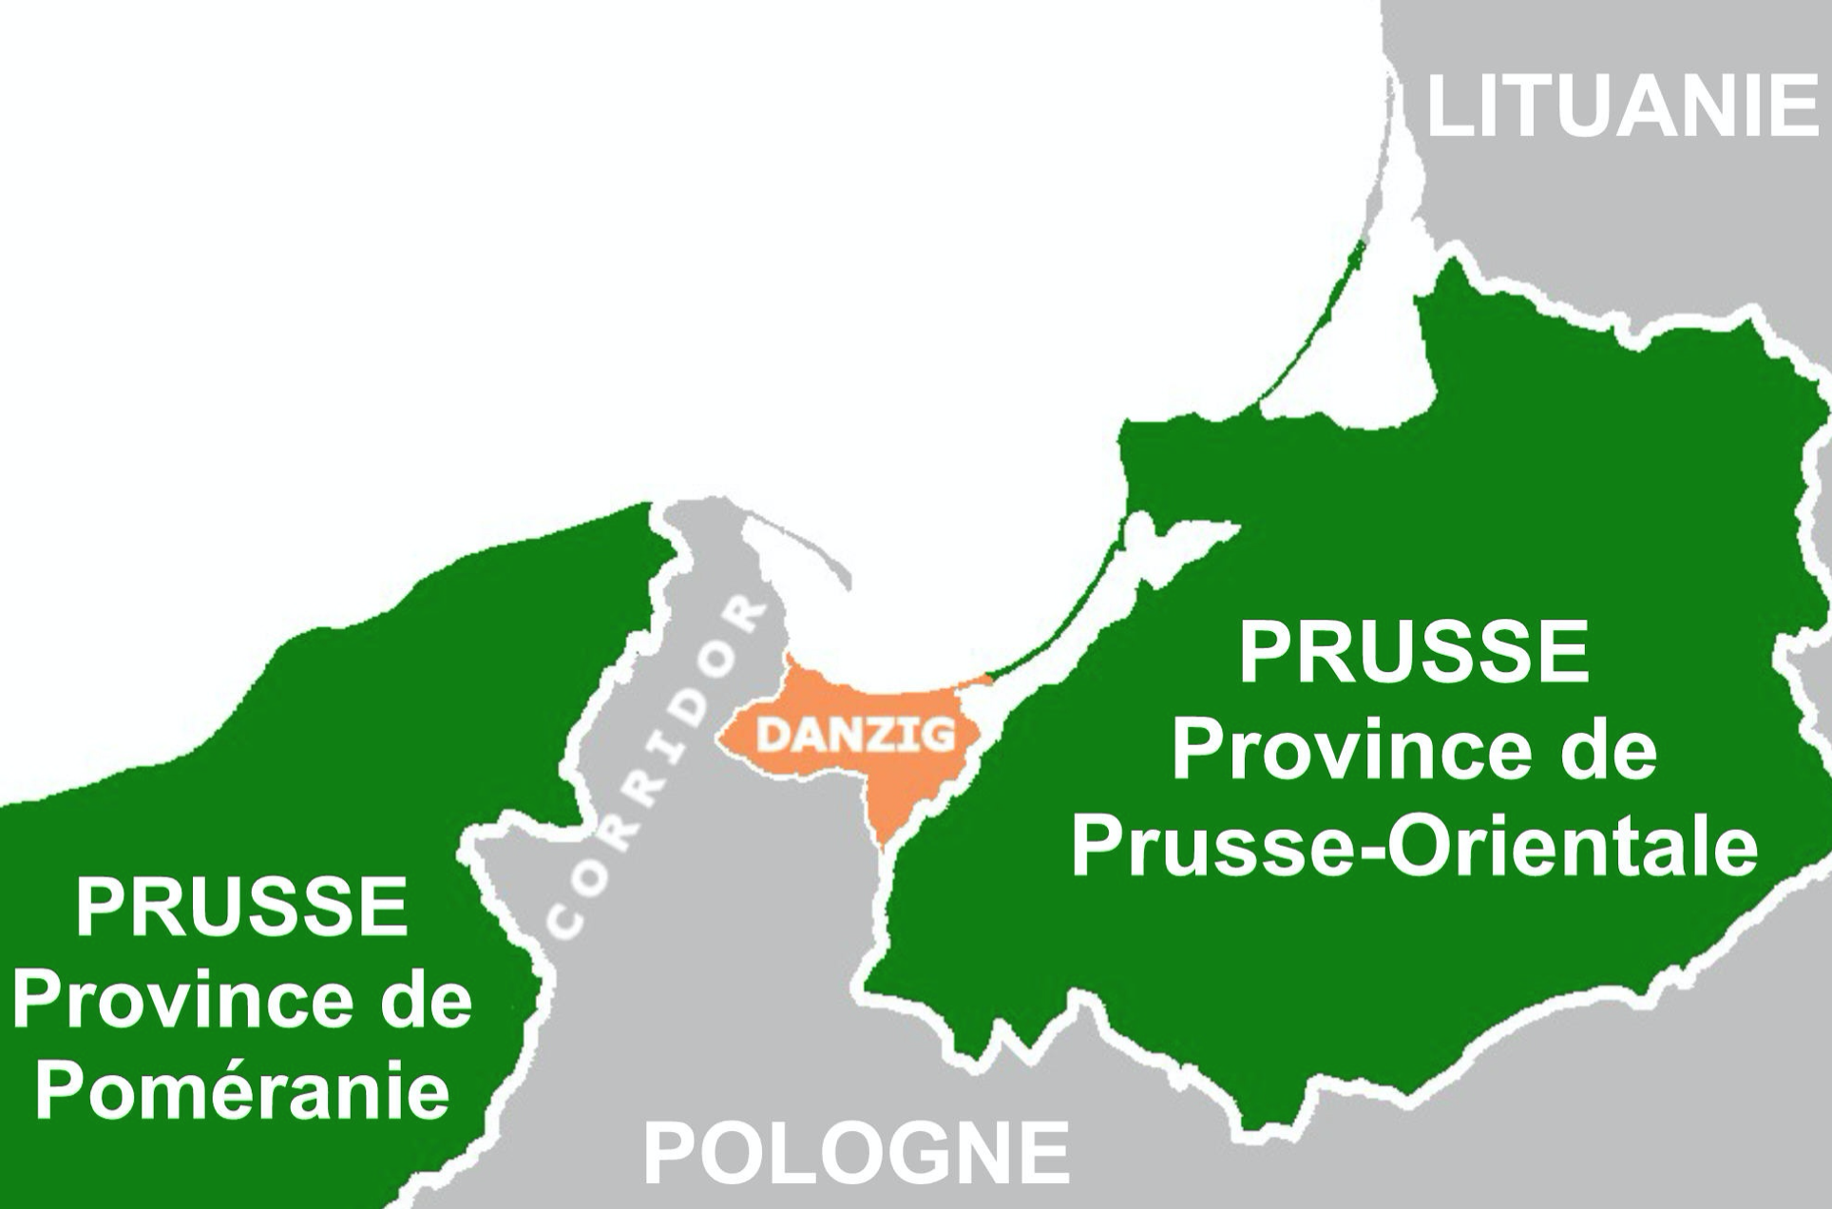
Carte présentant la situation du Corridor de Dantzig, une raison de faire la guerre (casus belli) pour l'Allemagne en 1939
Le corridor de Danzig a été créé de toutes pièces par les vainqueurs de la guerre en prenant des territoires prussiens pour faciliter l’accès de la Pologne à la mer. L’Allemagne se trouvait partagée en deux parties, les deux Prusses que l’on voit de part et d’autre sont deux parties distinctes de l’Allemagne.

B. La frontière germano polonaise, le chemin de la reconnaissance
C. Mise en perspective : quelles ont-été les conséquences du remaniement des frontières européenne après 1945 ?
D. Des frontières disputées en Europe à l’heure actuelle ? (si on a le temps)

C’est par la signature, le 14 novembre 1990, du traité germano-polonais que la frontière entre les deux États (Allemagne et Pologne), fixée pour l’essentiel le long de la Neisse et de l’Oder, est définitivement reconnue. Ce traité de paix clôt un conflit latent entre les deux nations relatif au tracé de cette frontière longtemps demeuré provisoire et débattu – par les armes et par les négociations – depuis 1939. Il scelle, par un accord diplomatique ratifié par les deux Parlements en 1991, la fin de l’affrontement militaire et politique entre deux légitimités historiques opposées (points de vue divergents de l’Allemagne et de la pologne) sur la question frontalière.
Ce n’est donc qu’à l’issue de la Première Guerre mondiale que nait la frontière germano-polonaise telle qu’elle est étudiée ici :
Le traité de Versailles (28 juin 1919) conduit à la réapparition d’un État polonais ce qui contraint à délimiter l’espace de sa souveraineté́ et donc, notamment sa frontière avec son voisin allemand. Se posent comme questions lors de ce tracé l’accès à la mer Baltique et ses implications géopolitiques, l’existence de minorités, la question de la Silésie et le statut nouveau de Dantzig qui devient une ville libre placée sous la protection de la Société́ des Nations. Ce tracé crée une discontinuité́ du territoire allemand, la Prusse orientale étant coupée du reste de l’Allemagne. Cela permet, d’emblée, d’insister sur le rôle joué par la guerre, puis par la diplomatie, dans l’histoire de la frontière germano-polonaise et sur les objets de tensions politiques et géostratégiques entre les deux États.
Le pacte germano-soviétique du 23 août 1939 (extrait : doc 1 p. 226) comporte des protocoles secrets qui ouvrent entre autres la possibilité́ d’un partage de la Pologne entre les États signataires. Hitler lance l’invasion de la Pologne le 1er septembre 1939, Staline le 17 septembre. La frontière germano-polonaise disparait en même temps que la souveraineté́ polonaise : une partie du territoire polonais est incorporée au Reich. Après la rupture du pacte germano-soviétique en juin 1941, l’Allemagne envahit la partie occupée jusque-là̀ par les Soviétiques, qui devient un « protectorat ».
A l’issue de la guerre on statue sur cette frontière. Lors de la conférence de Potsdam, en août 1945, la Pologne renait de ses cendres sous l’impulsion des deux Grands (États-Unis/URSS). La ligne Oder Neisse est adoptée comme ligne imaginaire devant servir à dissocier l’Allemagne et la Pologne. Ce choix est toutefois vivement contesté du côté allemand. La décision donnait un caractère provisoire à la frontière dans l’attente d’un « prochain règlement de paix » : par exemple, la Poméranie
et la Silésie notées comme « territoires sous administration polonaise ».
Cette limite de futures souverainetés, l’Allemagne n’existant plus en tant qu’État, est le fruit d’une négociation et est fixée par une convention internationale (URSS, États-Unis, Royaume- Uni) (conférence de Potsdam). La convention n’est pas reconnue par les principaux intéressés : l’Allemagne et la Pologne. Cette frontière reconnue internationalement par des pays tiers a l’apparence d’une frontière « naturelle » puisqu’elle suit deux cours d’eau, mais, comme toutes les frontières, ce n’est pas la nature qui la détermine, elle résulte de choix politiques et de négociations qui dépassent largement cette question du simple choix du tracé « naturel ». Des enjeux supérieurs ont prévalu comme l’absorption de la Pologne orientale et de Königsberg par l’URSS, faisant glisser le territoire polonais de l’est vers l’ouest sur près de 200 kilomètres. Staline a réussi à conserver des acquis du pacte germano-soviétique.
Plusieurs arguments plaident contre la « frontière naturelle ». Tout d’abord, la Neisse retenue est celle de l’ouest et l’Oder n’est pas suivi jusqu’à son embouchure, puisque l’ensemble de la ville de Stettin – Szczecin est sous souveraineté́ polonaise. Ensuite, elle n’épouse pas davantage les réalités nationales, car de nombreux Allemands vivent à l’est de la ligne et des Polonais à l’ouest. Elle coupe enfin des villes en deux.
La restauration d’une souveraineté́ allemande, avec la création de la RFA (République fédérale d’Allemagne) et de la RDA (République démocratique allemande) en 1949 pose, à nouveau, la question de la reconnaissance de la frontière germano-polonaise. Les décisions sont, dans un contexte de guerre froide, diamétralement opposées. La RDA, limitrophe de la Pologne et sous influence soviétique, conclut dès le 6 juillet 1950 l’accord de Görlitz – une des villes coupées en deux par la frontière –qui reconnait la « frontière de la paix ». Cette appellation épouse la terminologie est-allemande, de paix et d’amitié́ ; elle souligne également que cette limite permet la pacification des rapports germano-polonais. La RFA prend le contre-pied et ne reconnait pas cette frontière en se référant directement à la situation d’avant 1939 (1937) position rappelée dans le texte 4 p. 227.. Elle adopte cette position de rejet dès l’élaboration de sa Loi fondamentale (rappelée au début du texte) qui tient lieu de constitution. Le premier Bundestag (parlement élu démocratiquement en 1949) rappelle lors la déclaration solennelle de sa première réunion que le territoire à l’est de la ligne Oder-Neisse est « toujours une partie de l’Allemagne » (pour la RFA, la ligne Oder-Neisse ne peut définir la frontière avec la Pologne parce que ce sont des territoires allemands). La RFA se tient à cette position d’une Allemagne unie qui seule peut conclure un traité incontestable en droit international sur la reconnaissance de cette frontière. Elle reconnait cependant les « réalités existantes » en attendant le traité de paix.
- La frontière germano polonaise, le chemin de la reconnaissance (documents p. 228-229)

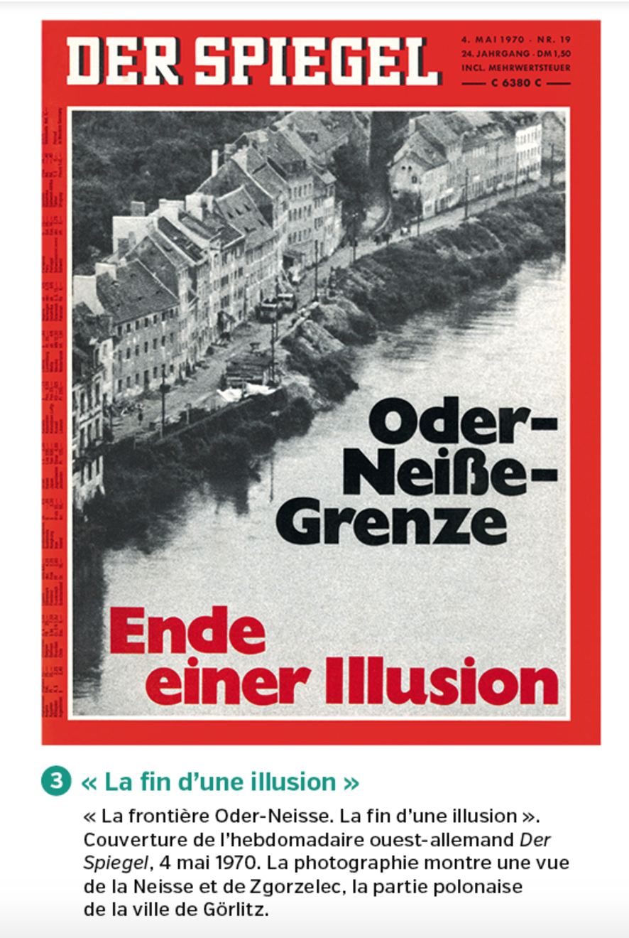
L’Ostpolitik (politique d’ouverture vers l’est menée par ce chancelier issu de la gauche allemanderapporchement avec la RDA et la Pologne) engagée par le chancelier Willy Brandt au début des années 70 apparait ainsi comme un moment charnière de recherche d’un statu quo (situation sans changement). Ce focus permet de souligner le rôle joué par les acteurs politiques et par les diplomates lors de la signature des traités de Moscou (12 août 1970) avec l’URSS et de Varsovie (7 décembre 1970) avec la Pologne qui reconnaissent la ligne Oder-Neisse comme frontière d’État et indiquent que la RFA renonce à une souveraineté́ allemande ultérieure sur des territoires désormais polonais. Le traité de Varsovie (7 décembre 1970) mérite une attention particulière. Il permet d’identifier la stratégie mise en œuvre pour régler les différends frontaliers sans le recours aux armes ainsi que les enjeux géopolitiques qui les sous-tendenton parvient à un accord sans tensions qui conduit à la reconnaissance par la RFA de W. Brandt, de la ligne Oder-Neisseabaissement des tensions durant la guerre froide, cette période s’appelle la Détente. cf docs 2 et 3 p. 228
Avec la réunification d’octobre 1990, la RFA étend ses institutions et son droit à la RDA et devient de facto frontalière avec la Pologne. Sous la pression internationale et du fait de la prise de conscience des implications de la nouvelle situation par ses dirigeants, dont le chancelier Helmut Kohl, la RFA abroge en août 1990 l’article de la Loi fondamentale qui maintenait une souveraineté allemande à l’est de la ligne Oder-Neisse.
Le tracé définitif est acté par le traité de Moscou du 12 septembre 1990 (dit 4+2), signé par les quatre puissances (États-Unis, URSS, Royaume-Uni et France) ainsi que les deux républiques allemandes. Il règle « définitivement dans les termes obligatoires en droit international » le statut des frontières. La signature de ce traité, garanti par les quatre puissances, est la condition sine qua non à la réunification allemande. Toute modification de la frontière germano-polonaise étant soumise à l’accord des quatre puissances, elle devient dans les faits intangibles (la frontière est fixée et ne peut plus faire l’objet de débats), on évoque le « caractère définitif des frontières de l’Allemagne Unie », alinéa 1, article 1. Il est suivi, après la réunification, par un traité germano-polonais (14 novembre 1990) ratifié par le Bundestag allemand et la Diète polonaise.
-Au final cette frontière débattue tout au long du XXème siècle s’achève par un traité garanti par des puissances qui jouent un peu le rôle d’arbitre. La ligne Oder/Neisse dont l’apparition remontait aux traités de paix de 1919 est devenue intangible en 1990.

PASSEZ A LA PAGE SUIVANTE, MERCI

Premier tiret : Référence aux conflits passés, au rôle joué par l’Allemagne dans les guerres mondiales. Le Bundestag, le parlement allemand a conscience de la nécessité de préserver la paix en parvenant à un accord.
Deuxième titret : Parachèvement de l’Unité : la réunification de l’Allemagne change la nature de la frontière. La Pologne a une frontière avec toute l’Allemagne et non plus seulement avec la RDA
Troisième tiret : crimesréférence au nazisme et à ses conséquences-déportations, pillages, destructions etc. C’était d’autant plus vrai en Pologne, ce territoire faisant partie de l’espace vital du troisième Reich, il a été colonisé (cf réfugiés venus de Pologne, Doc 3 p. 227)
Quatrième tiret : Allemands expulsés de leurs terres= injustice : des Allemands ont dû quitter leurs terres parce que la frontière attribuait des territoires allemands à la Pologne.
La suite montre la volonté du Bundestag d’arriver à un accordcf traité de Moscou.

